Проведенные мероприятии дистанционной обучении детей старшей группы «Звездочки» на 27 января
№  п/п | Наименования мероприятий | Краткое информация о проведенных мероприятиях | Участники охват |  | Фотоотчет (ссылка)
№  п/п | Наименования мероприятий | Краткое информация о проведенных мероприятиях | Педагоги | Обучающиеся  (воспитанники)
1 | Рисование Тема: По сказке «Царевна- лягушка» Н.С.Голицына | Цель: учить отображать впечатления от прочитанного. Учить создавать сюжетный рисунок. Закреплять навыки работы карандашом, оформления изображений в цвете красками, знание способов получения новых цветов и оттенков. Учить передавать сказочных героев в движении. | Хомушку А.Д | Старшая группа | 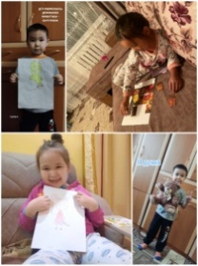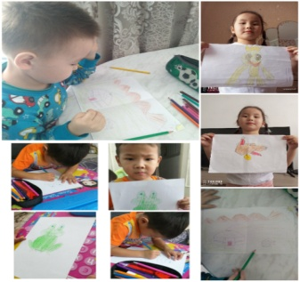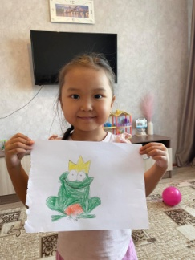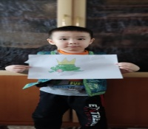
 | Акция «Я дома»  «Чистые руки»  «Тыва хевим чоргааралым» |  | Хомушку А.Д  Бадыргы А.В | Старшая группа | 